门诊医生站简易操作手册
登录用户：医生自己的登录用户 登录口令：同用户名 练习卡号：9000000001-9000000050

- 门诊总体业务流程图：

⑴患者门诊就诊流程图（预交金方式）

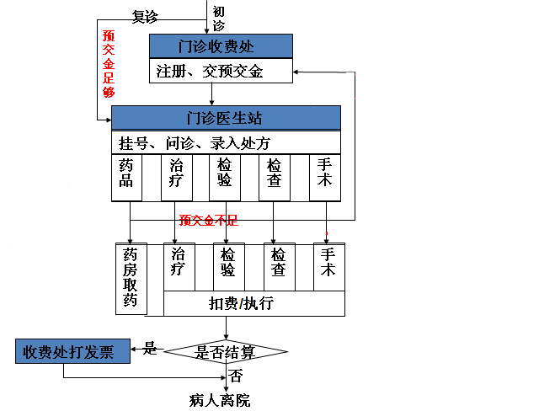
流程说明：
病人到医院，首先确认他是初诊病人还是复诊病人。
对于初诊病人，首先需要到门诊收费处注册（个人基本信息的填写），缴交一定的预交金，到医生处挂号就诊，医生根据病人的病情开检验，检查，手术，治疗单以及药品处方。当病人卡里有足够的预交金，可直接到各执行科室执行。如果就诊卡里余额不足，则必须到收费处交预交金。就诊结束后，病人可到收费处打发票后离院，也可以直接离院。
复诊病人的就诊卡里有足够的预交金，可直接到门诊医生挂号就诊。

⑵医保患者门诊就诊流程图

就诊患者

门诊收费处
交少量足够挂号预交金(无就诊卡患者，需要先办理本院卡)
足够挂号即可
至门诊收费处扣费并结算
结算后去科室执行已扣费单据

门诊医生工作站
挂号就诊、开处方
药品
治疗
检验
检查
手术

如预交金足够可直接去科室扣费执行

药房取药
治疗室
检验科室
检查科室
手术室

执行

患者离院

此流程是针对医保患者就诊特殊性，在预交金流程基础上增设的现金流程。如果医保患者愿意接收预交金流程也可以直接交足预交金先扣费就诊，就诊完后再回到收费处结算打发票，那么流程就和流程1一致。

二、门诊主体业务流程：
- 门诊退费流程：
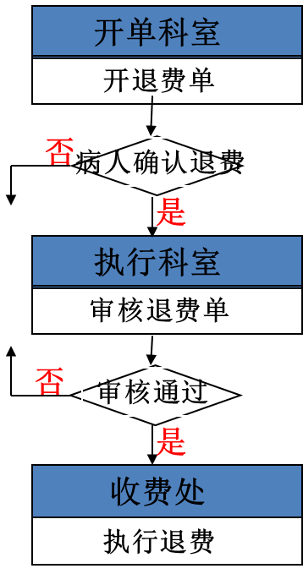
流程说明：
两种退费情况：1、当日产生的费用，由收费处作废发票，并打印病人费用清单，医生在费用
清单上确认该病人要退的项目及数量，并签字。收款员收到医生的确认单
才能进行退费操作。
2、非当日产生的费用，由收费处作废发票，并打印病人费用清单，医生在费
用清单上确认该病人要退的项目及数量，并签字。并要院办审批通过后。
收款员才能操作退费。

- 门诊退药流程：
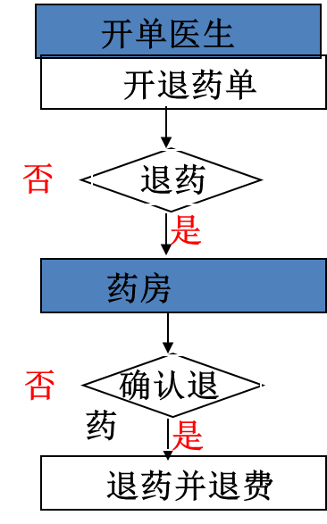

流程说明:
分为2种退药可能：1、当日的药品，由收费处作废发票，并打印病人费用清单，医生在费用
清单上确认该病人要退的药品和数量，并签字。由药房进行退药操作。
2、非当日产生的费用，由收费处作废发票，并打印病人费用清单，医生在费用清单上确认该病人要退的项目及数量，并签字。并要院办审批通过后。药房才能进行退药。

- 门诊管理
- 挂号：刷卡→弹出挂号窗口，系统自动按登录医生的职称默认挂号类别（如主任医生号），医生可以根据实际情况选择其他挂号类别（如将主任号改为普通号）→单击“确认”按钮→提示挂号成功，并从病人卡里扣除相应的挂号费。
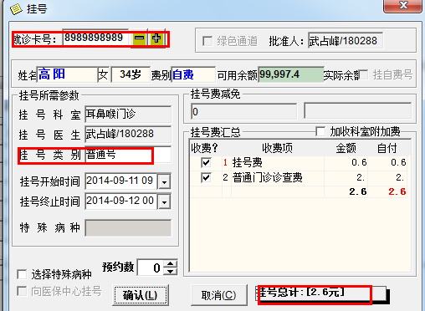
退号：条件是未在电脑保存任何处方或诊断。 操作：点“退号”按钮→单击“退号”即可。如下图
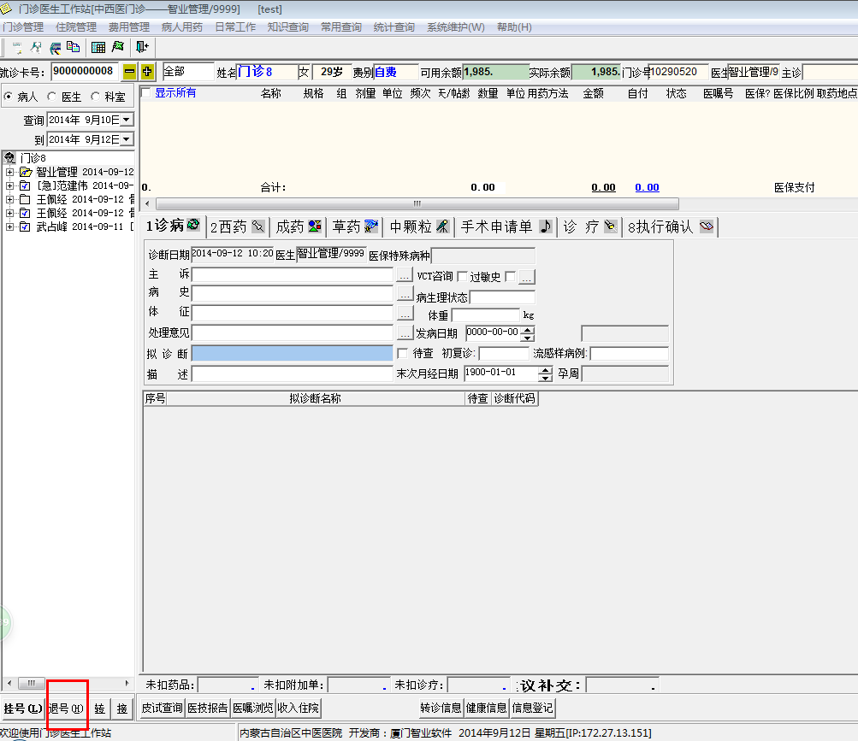
2、门诊诊病
1）诊疗：选中“诊疗”页签→按空格键或F8，弹出检验或检查项目选择框→通过拼音首码定位相应的检验或检查项目—→选中后按回车键或下方的‘确认’按钮。点击‘增加’按钮或点空白处继续选择其他检验或检查项目。开单完毕后，请点击“保存”，“诊病结束”“发送申请”按钮将处方发送到检验或检查科室。
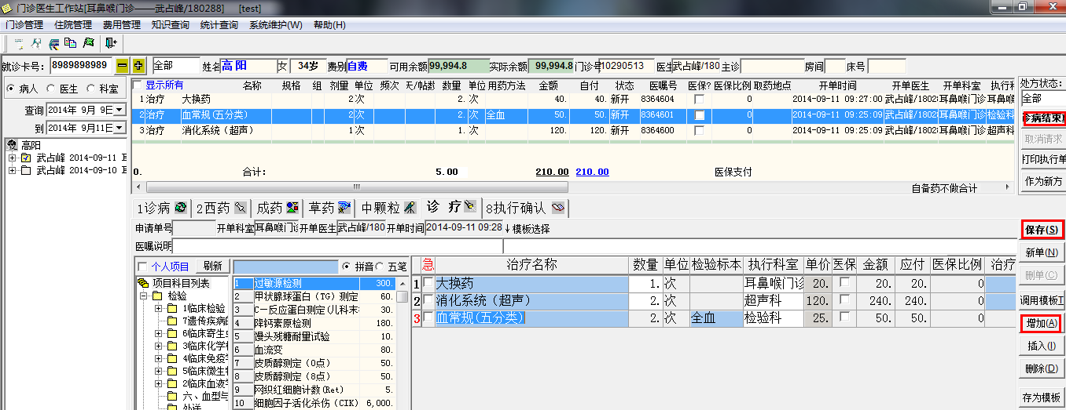
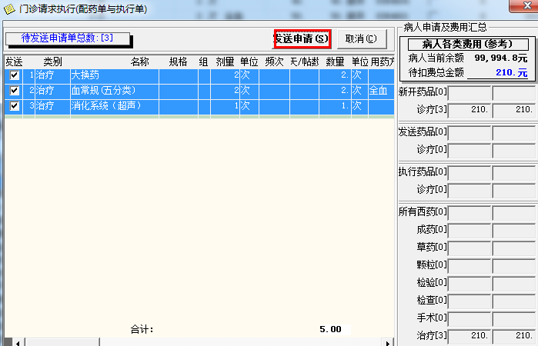
2）诊病：选中“诊病”页签→在拟诊断输入框，按下空格键或F8，弹出ICD10疾病字典选择框→通过拼音首码定位相应的疾病名称→选中需要的诊断后按‘确定’按钮或‘回车’键→按“保存”按钮。若有多个诊断时，按“增加”按钮，可以输入需要增加的诊断名称
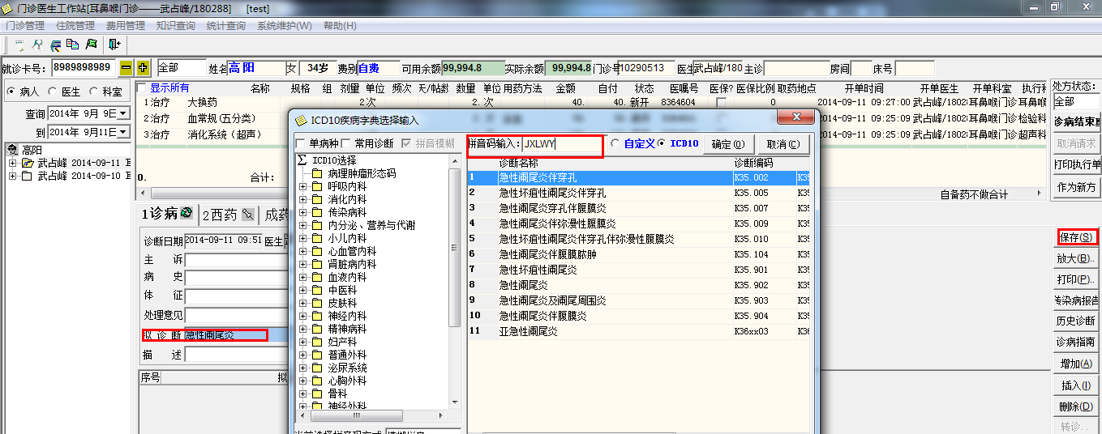
3）开西药处方：选中“西药”页签→按空格键或F8调出西药选择框→通过拼音首码查找需要的西药（如葡萄糖拼音首码即为：PTT）→选中药品后回车键或按“确认”按钮→检查次剂量、单位、频次、用药方法、天数信息无误后点‘确认’按钮将处方发送到药房。
注意：a. 皮试药品开单：皮试药品必须开两张处方并且将两张处方分开保存。第一张处方为正常的皮试药品处方，必须把皮试标志 的勾勾上；
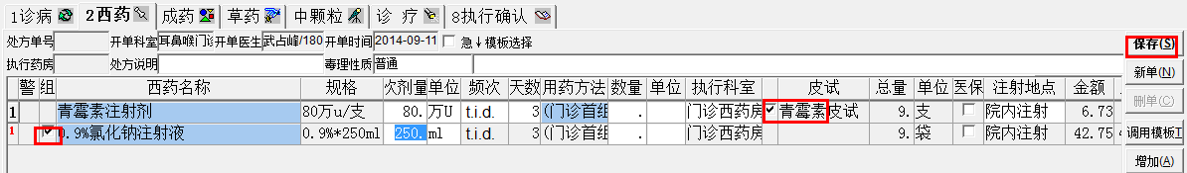
第二张处方为皮试剂处方，不需要把皮试标志 的勾勾上。
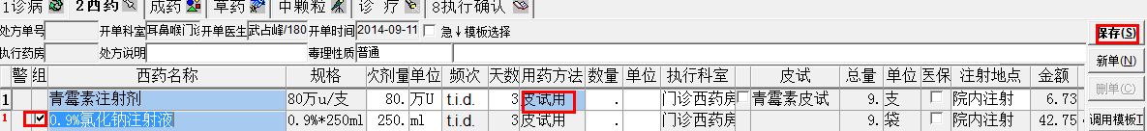
病人可到药房取第二张处方即皮试剂到注射室做皮试，皮试通过则可以皮试药品即第一张处方，不通过则第一张处方自动作废。
b.成组药品：开成组药品，则要把成组标志即药名前的‘’勾上（如：‘’）。注意将成组标志勾上后的药品代表它和上一行药品成组使用。
c.选择用药方法时要注意核对。系统自动为部分用药方法绑定了附加费，如选‘静脉输液’时系统自动产生5.96的静脉输液费用，输液第二组起则必须选‘续静滴’。请医生在选用药方法时多注意下以免产生多收病人费用的情况
4）开中成药处方：选中‘中成药’或‘西药’页签进行录入，其开单方法与西药一致。
5）开中草药处方：选中“中草药”页签→按空格键或F8调出中草药选择框输入→选择好药品后，输入每个药品的帖剂量，单位（系统自动默认为g）→输入服药帖数、服药方法（系统默认为水煎内服）→点击“确认”按钮。如果某个药品有特殊的煎药方式可在‘服用说明’按空格输入。
注意：a. 如果药品需要药房代煎药，则在‘煎药方式’选代煎后，系统自动在煎药室产生2.8的煎药费
b.开单时按空格键将药品字典选择框调出来后，将‘’等选项勾上，可以提高开单速度。（过滤复项：将该界面下已经选择过的药品信息过滤掉以免医生重复选择某一个药品；项目多选：按住SHIFT键，ctrl用鼠标单击药品记录可以实现多选功能；连续选择：选择完某一药品信息后系统不会退出药品字典选择界面，医生可将整张处方药品选完后点‘返回’按钮退出该界面）
c.选择用药方法时要注意核对。系统自动为部分用药方法绑定了附加费，如选‘静脉输液’时系统自动产生5.96的静脉输液费用，输液第二组起则必须选‘续静滴’。请医生在选用药方法时多注意下以免产生多收病人费用的情况
6）治疗单：选中“诊疗”页签，其他相关操作方法与检验单相同。
所有的处方开完后，点击“诊病结束”，再次核对一下所开的处方和申请单，核对无误后，点“诊病结束”按钮，病人即可到相应科室执行。
注意：本科室执行治疗，开完单后请到‘执行确认’页签下进行扣费，否则将漏收病人费用。若病人费用不足，则没办法进行扣费，请病人回收费处交钱后在进行扣费
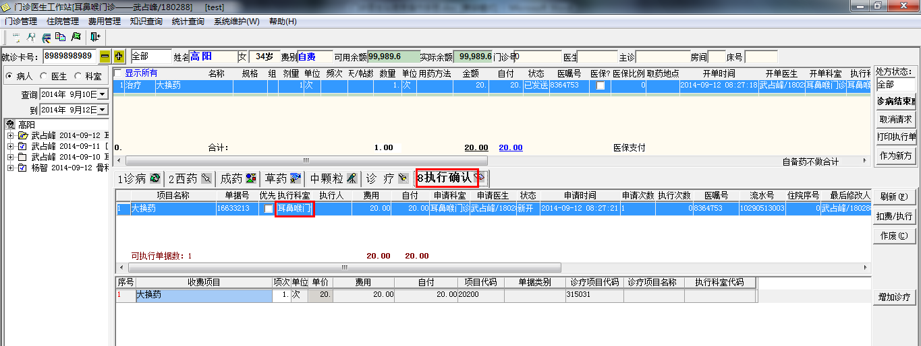
3．门诊模板维护
为了提高录入处方的速度，可将一些常用处方事先维护成模板，给病人开此处方时，只需调用。模板来源有两种途径：
1）门诊诊病窗口下点“存为模板”可直接将病人的处方保存为模板：选中需要保存为模板的处方→点击“存为模板”按钮→进入“门诊模板维护”窗口→输入该模板的名称，选择共享类别“个人模板”、“科室模板”或“全院模板”→点击“保存模板”按钮。
2）门诊模板维护窗口下：“门诊管理”→“门诊模板维护”→在左边门诊模板列表中选择需要新建的模板类型（如西药模板）→在右下窗口中输入该模板的内容、模板名称及共享类别→点击“保存模板”按钮。
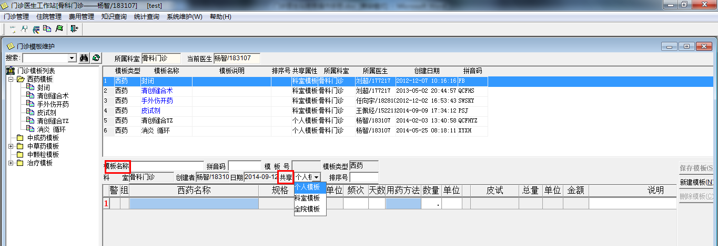

三、费用管理
1、门诊单据扣费
该菜单功能与‘执行确认’页签一样，是实现对本科室执行的治疗单进行扣费的功能。在诊病窗口开完治疗后→点击‘执行确认’页签→选择需要扣费的单据→点击右边的“扣费”按钮，将费用从病人卡中扣除。也可以点击‘单据扣费’菜单，在‘执行单据’页签下进行扣费。
2、门诊退费退药流程
退费流程：申请科室开退费单→执行科室审核→门诊收费处退费（已打印发票的病人需回收费处作废发票）
费用管理—>退费开单
退药流程：医生开退药单→门诊药房退药并退费(未取药已到自助配药机座配药确认的病人，医生开退药单的同时自动退费；已打印发票的病人需回收费处作废发票)。
退费或退药开单：点‘退费开单’或‘退药开单’菜单→刷卡→选择需要退费、退药的项目→双击或单击绿色“↓”→相应的退费、退药项目将移至正下方界面→修改退费、退药数量后→点‘保存’按钮
注意：找不着退费、退药单据时：a.可调整时间扣费范围；b.检查病人是否已经打印大票，如是则必须先取消发票c.如果是退药单则检查看是否过了退药时间限制14天
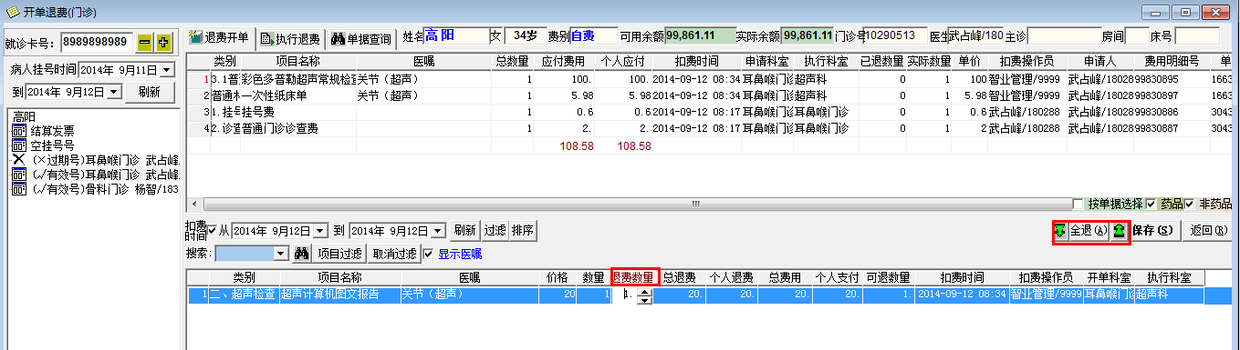
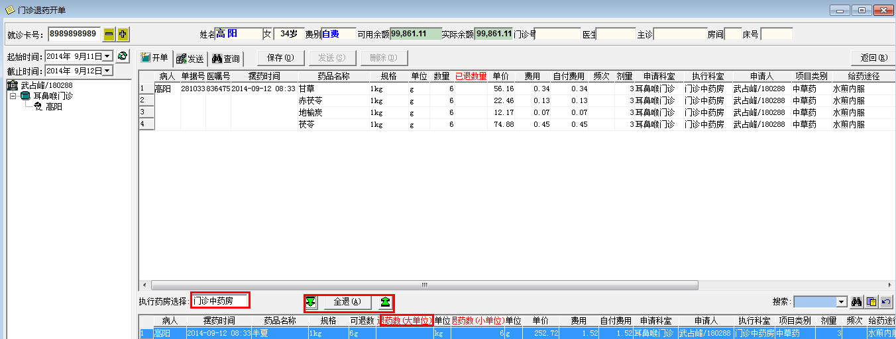
作废退药、退费单：点‘执行退费’或‘发送’页签：刷卡→选中该退费单或退药单→点‘作废’按钮或‘取消发送’后点删除按钮→将该退费单作废或将退药单删除掉
单据查询：刷卡→选择时间→可查询病人该时间段内的单据信息
3、会诊开单扣费
主要是针对住院病人请门诊医生会诊，门诊医生会诊完毕后扣除相应的会诊费。具体操作：
刷卡或手工输入住院号或从 “在院”按钮中选择该住院病人→点击“新开”按钮，弹出诊疗项目选择框→选择相应的会诊单→点击“扣费”按钮即可。

四、系统维护
1、字典分发：维护习惯用药、习惯诊疗及常用诊断。维护完的项目，需要重新登录才可以使用
系统维护→字典分发→选择分发类别（如习惯项目）→选中用户名（如：某某医生）→窗口显示对应内容→点“定位”按钮→查找到需要的项目，点向右的箭头，将项目从左边移动到右边后→保存即可。
3、口令修改
系统维护→口令修改，弹出窗口后，输一遍旧口令，再输两遍新口令，按“确定”按钮后，即提示“修改口令成功”，下次登录就要用新口令登录才能进入新系统。

